Đề 1
Bài 1: Tính
a)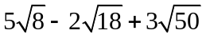
b)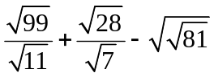
c)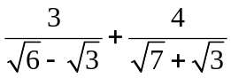
Bài 2: Tìm điều kiện của x để 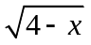 có nghĩa
Bài 3:Giải phương trình
a)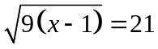
b)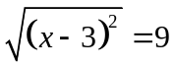
Bài 4: Cho hàm số bậc nhất y = -2x + 4 có đồ thị (d)
a)Vẽ (d) của hàm số trên
b)Tìm m để dường thẳng (d₁) y= -2x + 2m cắt (d) tại một điểm trên trục tung
Bài 5:Cho tam giác ABC vuông tại A có AB = 3cm, AC = 4cm. đường cao AH
a)Tính BC, AH
b)Tính góc B và góc C
c) Phân giác góc A cắt BC tại E. Tính BE, CE
Đề 2:
Câu 1: Tính
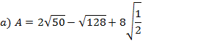
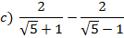
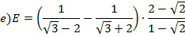
Câu 2: Giải phương trình
A
3
B
C
H
4
Câu 3: Cho tam giác ABC vuông tại A có đường coa AH. Biết AB = 3, AC = 4.
a) Tính độ dài cạnh BC.
b) Tính diện tích tam giác ABH.
Câu 4: Cho tam giác ABC vuông tại A. Biết AB = 30cm, đường cao AH = 24cm. Qua B kẻ đường thẳng song song với AC cắt đường thẳng AH tại D. Tính độ dài BH, BC, BD.
Đề 3
Câu 1:
a) Thực hiện phép tính
b) Rút gọn biểu thức 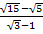
c) Giải phương trình
Câu 2:
a) Vẽ đồ thị hàm số
b) Xác định hàm số biết rằng đồ thị của nó song song với đường thẳng và đi qua điểm .

Giải hệ phương trình:
1)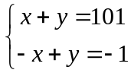 2)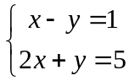 3)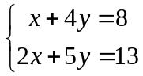 4)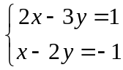
5)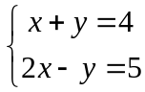 6)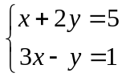 7)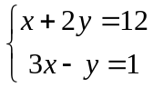 8)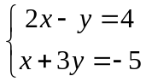
9)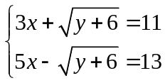 10)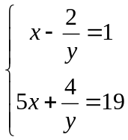 11)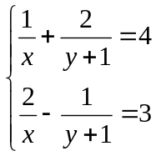 12)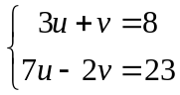
13)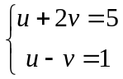 14)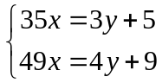 15)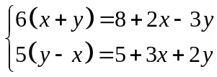
16)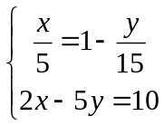 17)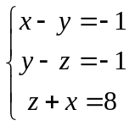 18)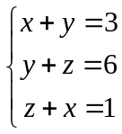 19)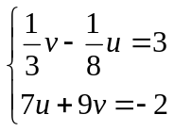
20)Xác định hàm số y = ax + b biết rằng đồ thị qua
a)A(2;1) và B(1;2)
b)C(1;3) và D (3;2)
21) Cho đường tròn (O;R) và điểm A với OA = 2R. Từ A vẽ hai tiếp tuyến AB và AC với (O). (B,C là các tiếp điểm)
a)C/m bốn điểmA,B,O,C cùng thuộc một đường tròn
b)C/m tam giác ABC đều
c)Vẽ đường kính BOD. C/m DC // OA
d)Đường trung trực của BD cắt AC tại S.Gọi I là trung điểm OA. C/m SI là tiếp tuyến (O)
22)Tìm hai số biết rằng bốn lần số thứ hai cộng với năm lần số thứ nhất bằng 18040 và ba lần số thứ nhất hơn hai lần số thứ hai là 2002
23) Trắc nghiệm:
7. Cho vuông tại A, có AB=3cm; AC=4cm. Độ dài đường cao AH là:
A. 5cm B. 2cm C. 2,6cm D. 2,4cm
8. Cho vuông tại A, có AB=9cm; AC=12cm. Độ dài đường cao AH là:
A. 7,2cm B. 5cm C. 6,4cm D. 5,4cm
9. nội tiếp đường tròn đường kính BC = 10cm. Cạnh AB=5cm, thì độ dài đường cao AH là:
A. 4cm B. 4V3 cm C. 5V3 cm D.5V3/2 cm.
10. vuông tại A, biết AB:AC = 3:4, BC = 15cm. Độ dài cạnh AB là:
A. 9cm B. 10cm C. 6cm D. 3cm
ĐỀ 4
Bài 1: Tính
A = 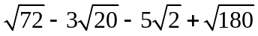
B=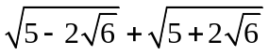
Bài 2: Tìm ĐK để biểu thức sau có nghĩa : 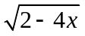
Bài 3: Cho tam giác ABC vuông tại A có AC = 3cm, AH = 1,8cm. Giải tam giác ABC ( có nghĩa là tính AB, BC, BH, CH, 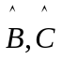 )
Bài 4: Cho (O;10cm) dây AB = 16 cm.
a)Tính khoảng cách từ tâm đến dây
b)Lấy K thuộc AB sao cho AK = 14cm.Vẽ PQ vuông góc AB tại K . Chứng tỏ AB=PQ
ĐỀ 5
Bài 1: Giải hpt sau:
a)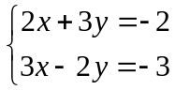
b)
Bài 2: Xác định hàm số y= ax +b biết rằng đồ thị của nó qua A(2;1) , B(1;2)
Bài 3: Vẽ đồ thị hàm số y = 2x (d) và y’= -x+6 (d’) trên cùng mp tọa độ. Tìm tọa độ giao điểm A của d và d’
Bài 4: Học lại định lí tính chất 2 tiếp tuyến cắt mhau

